2025但願人長久教學簡案與成果照
第一週 | 由歌曲帶入主題課程安排（認識歌曲背後的人物與故事）  直笛基礎指法複習
第二週 | 寫譜(為演唱及演奏預備)  讀譜、聽曲調、帶同學讀譜分析樂曲段落  在家長會時和家長介紹本學期音樂課程與閱讀結合的安排  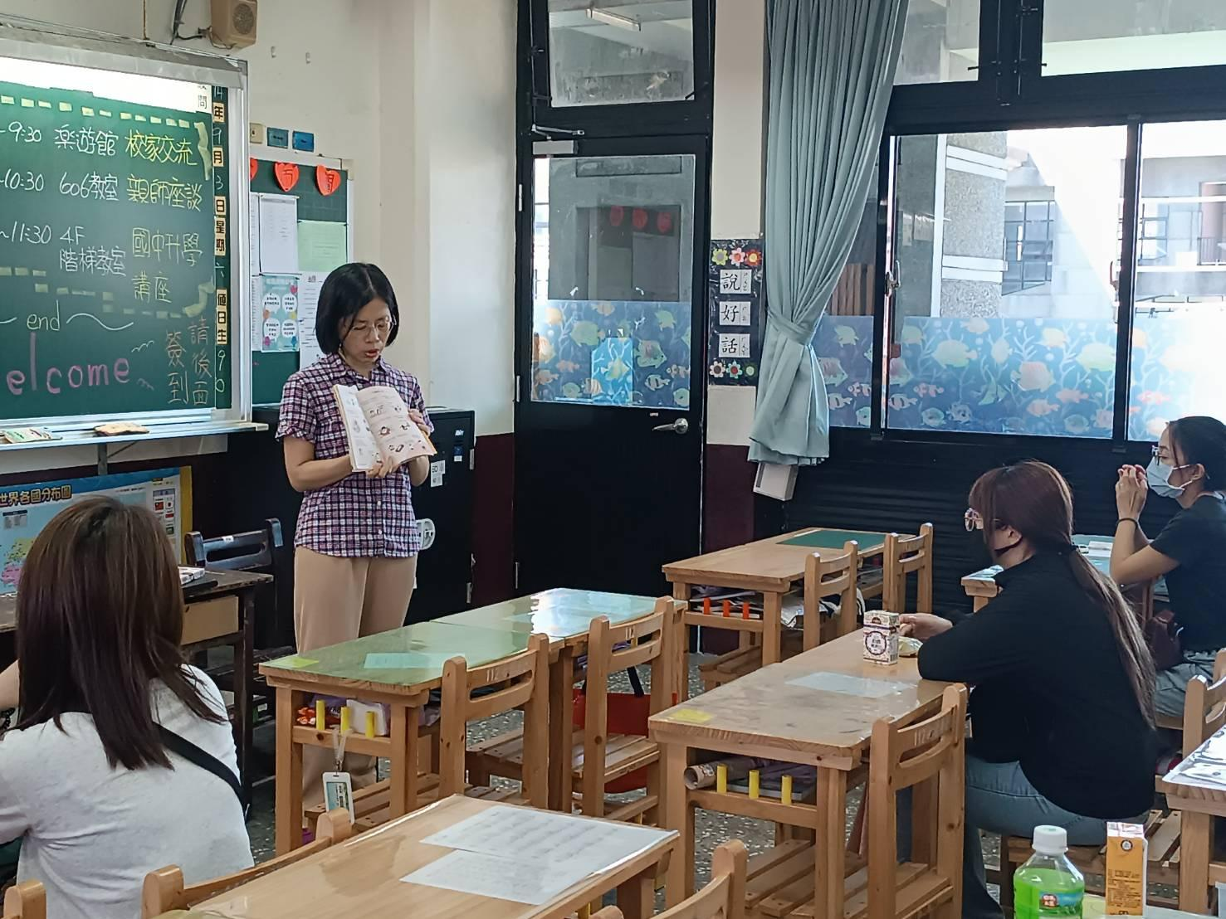 | 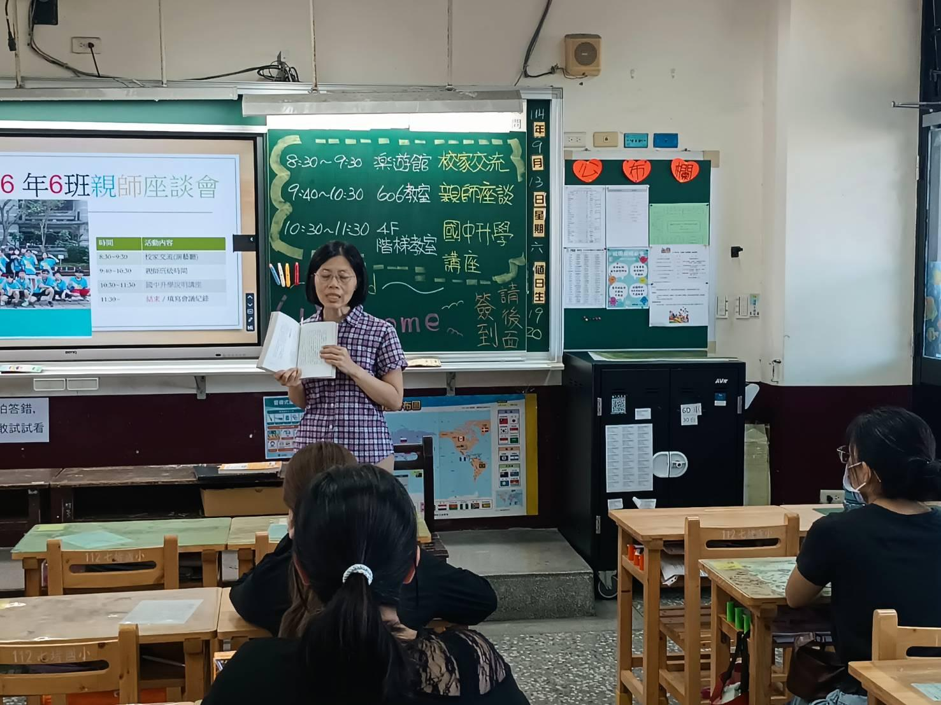
第三週 | 製作ppt介紹蘇東坡  由「介紹蘇東坡生平」帶入詞意解析與欣賞 | 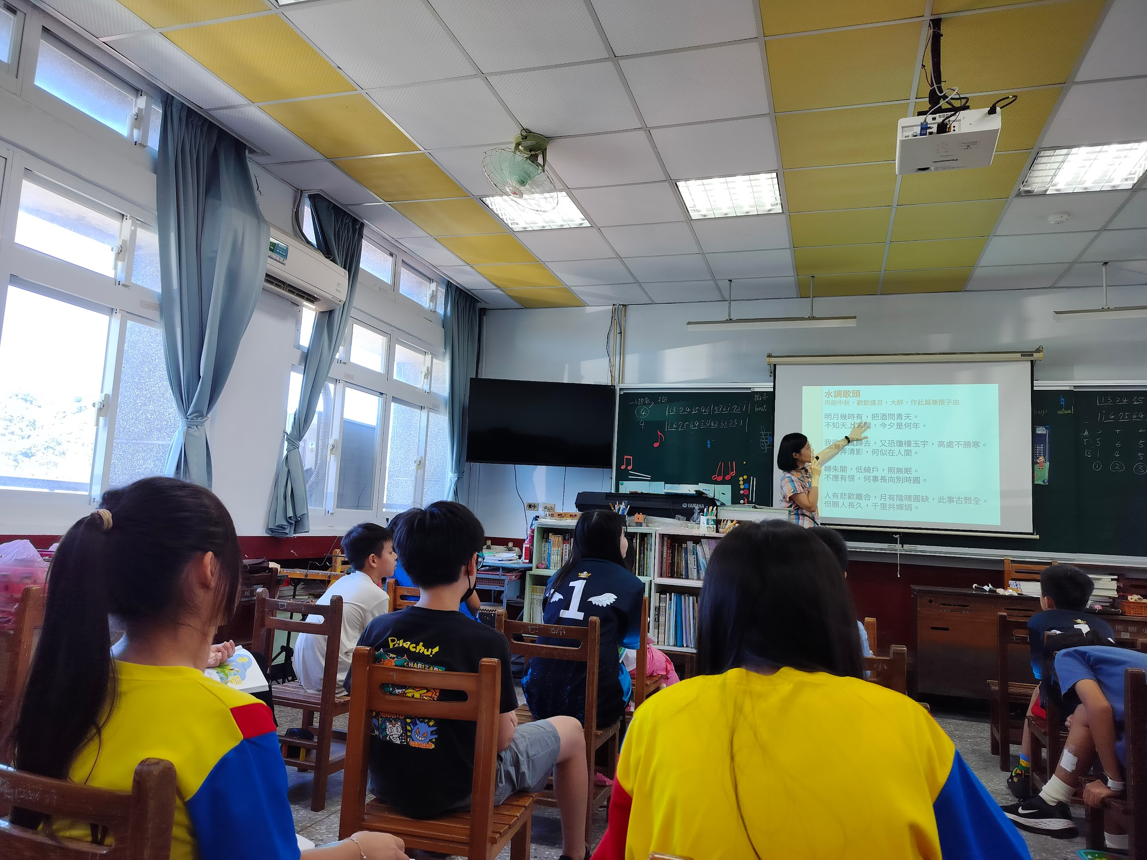
第四週 | 老師先至學校與基隆市各圖書館借與蘇東坡相關的書籍（預備之後進行直笛個別測驗時，讓測驗完或尚未進行測驗的同學可以於等待時閱讀）  帶領同學練習吹奏但願人長久  介紹學校及基隆圖書館有的書籍，鼓勵同學善加利用圖書館的資源  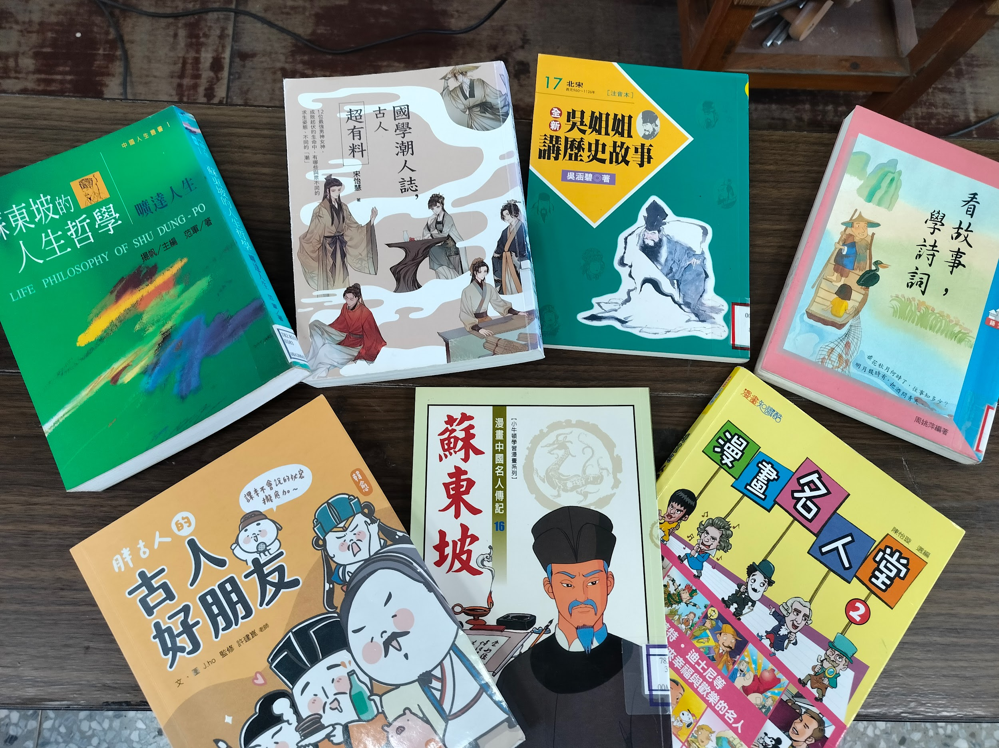 | 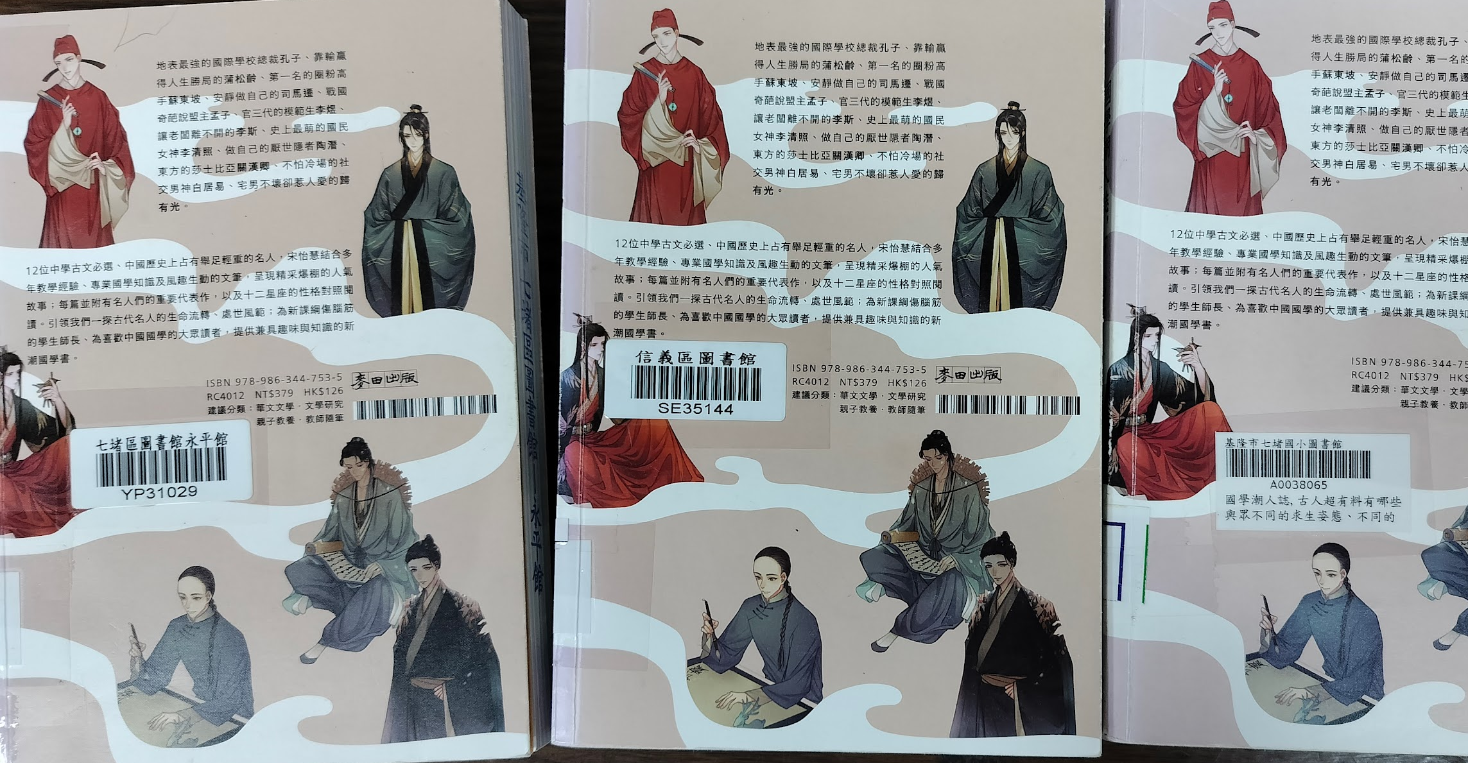  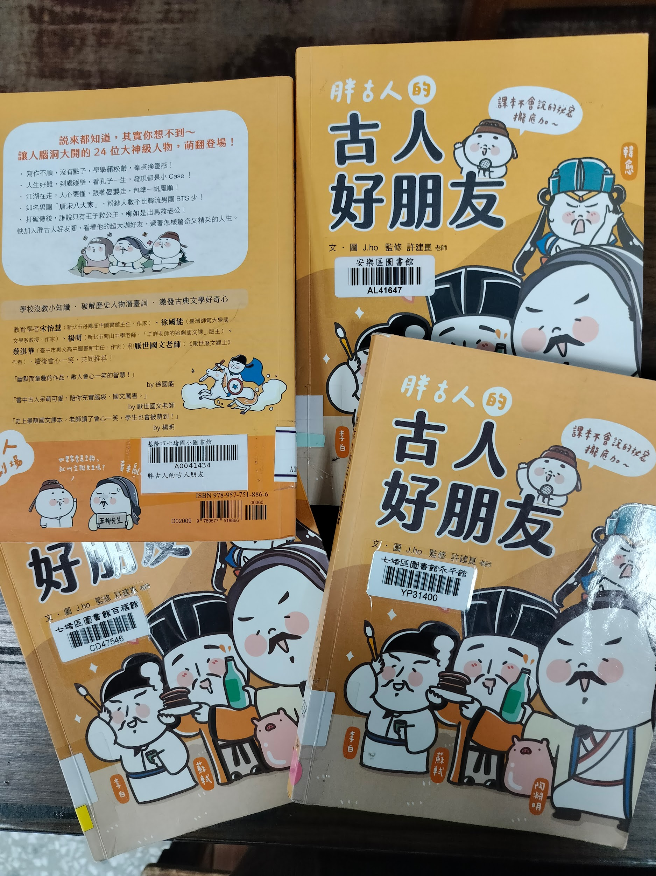
第五週 | 練習吹奏，示範演奏時不同運舌方式（圓滑或連結）的呈現與給人的感受，讓學生思考：什麼時候用什麼方式吹奏會有較佳的效果。  將書本的內容部分影印貼在教室外面，引起學生興趣，並讓學生有更多機會接觸紙本閱讀 | 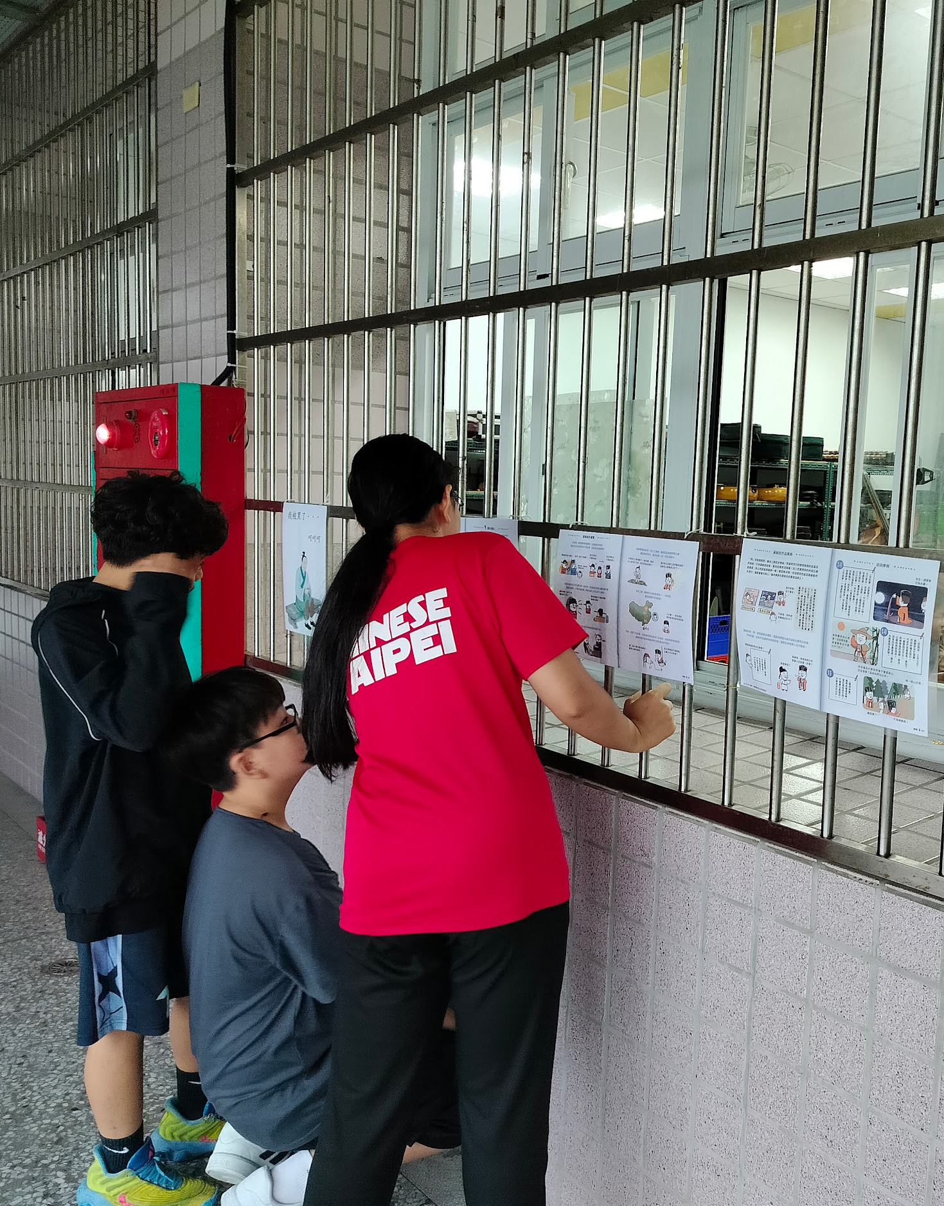
第六至第八週 | 練習吹奏＋直笛個別測驗  同學閱讀老師所準備的書籍、寫心得  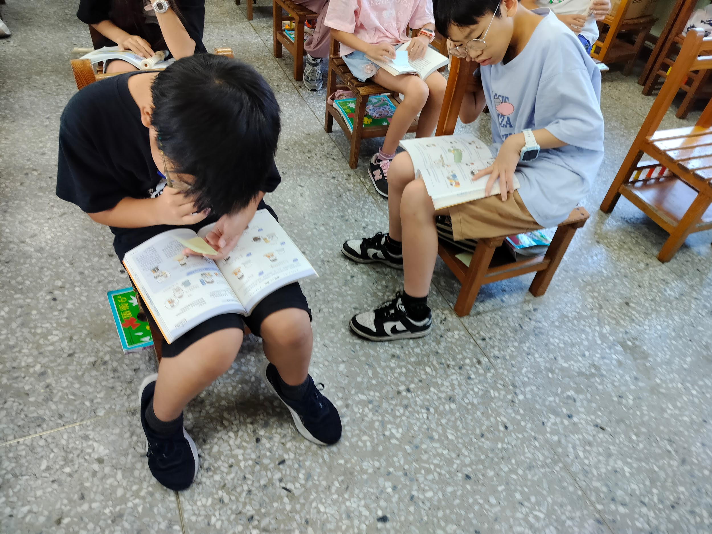 | 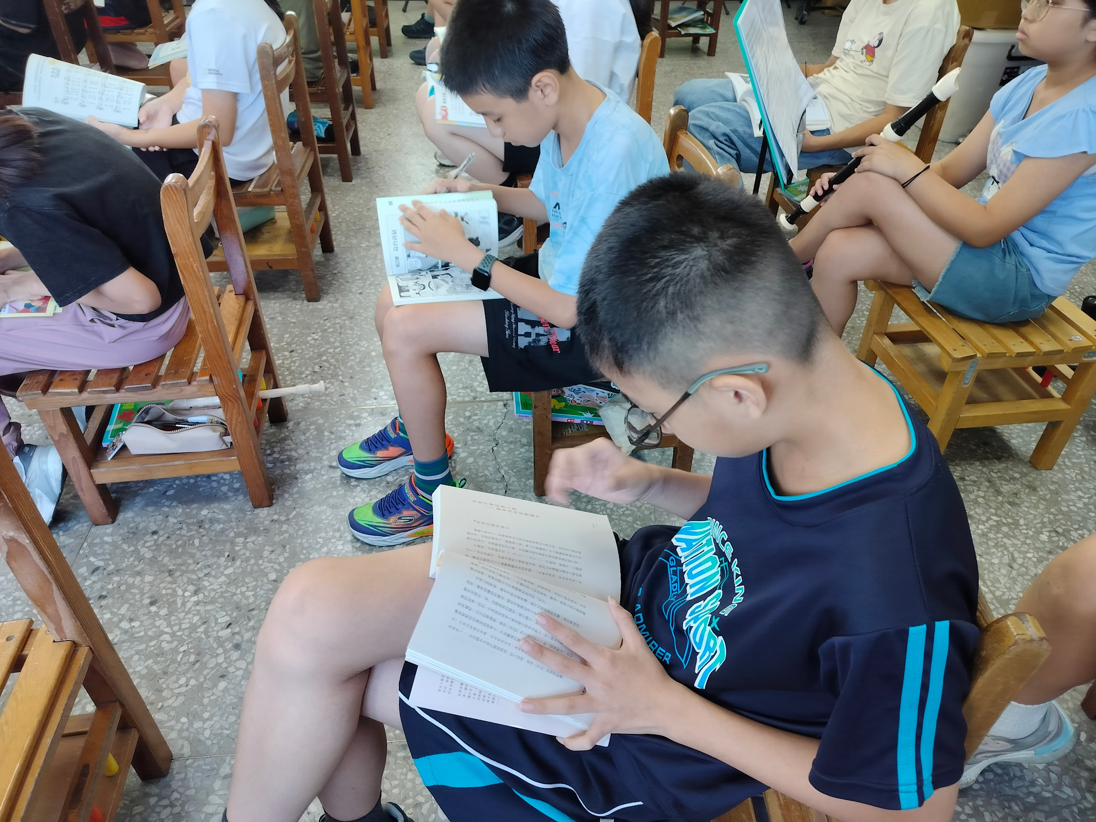  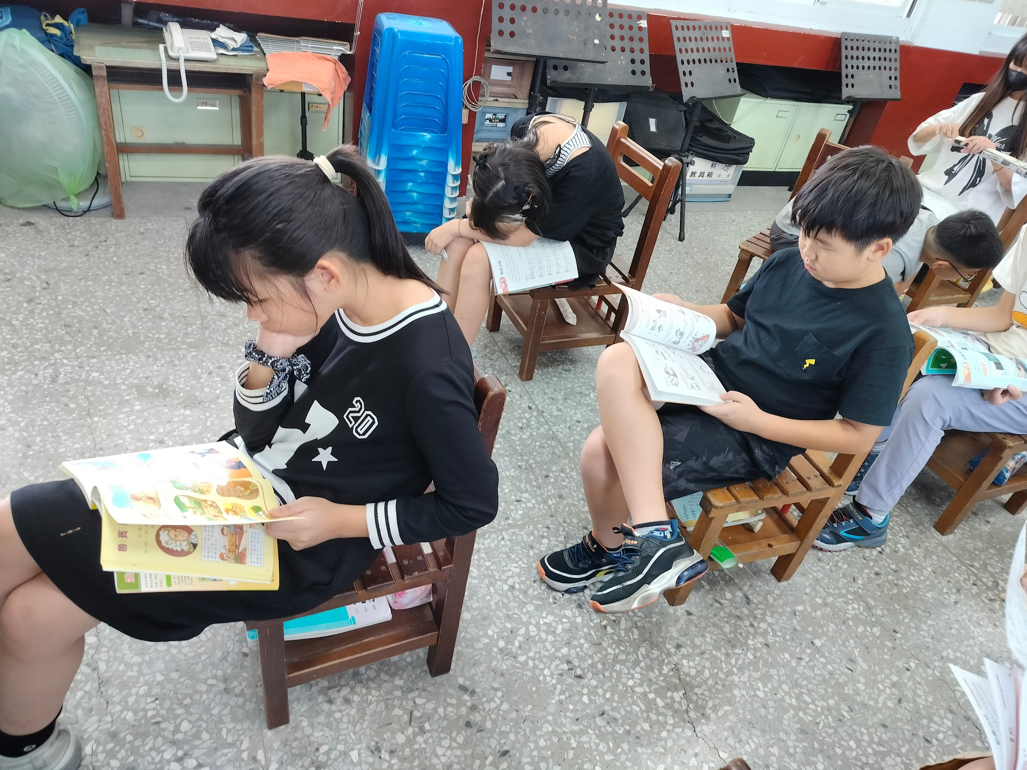
閱讀心得  寫作成果：  為避免讓學生覺得負擔太大而不想閱讀，所以老師訂的低標是２０字以上  就如老師事先預料的，大部分學生是選擇看漫畫版的書，但也有些學生挑戰文字較多、介紹更深入的書，也有些同學畫上精美的插畫  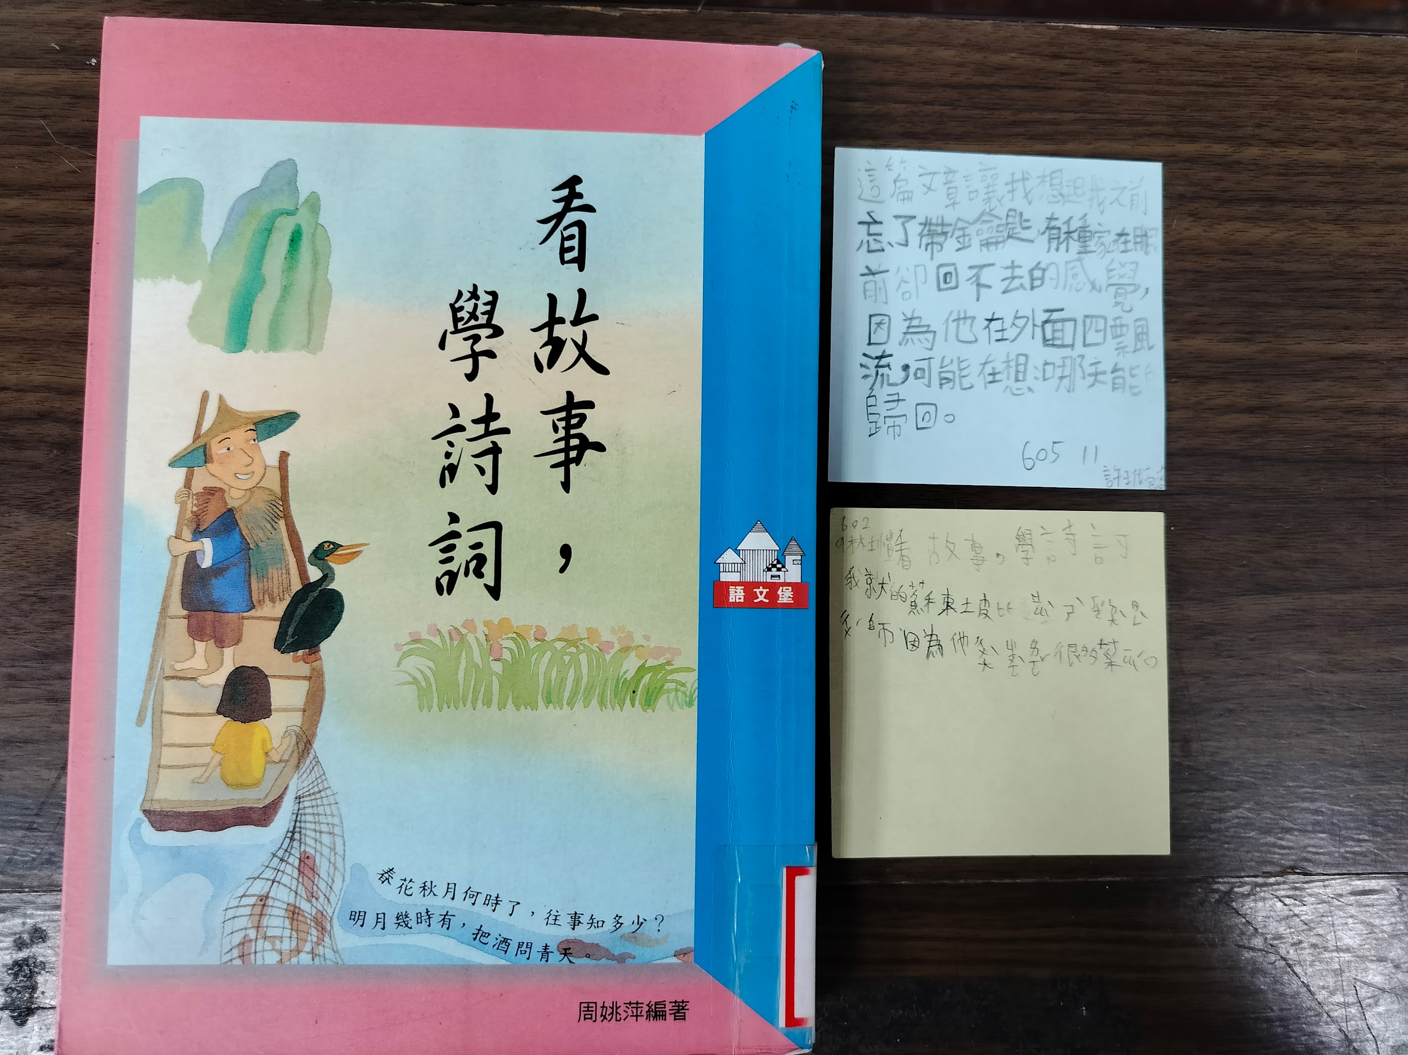 | 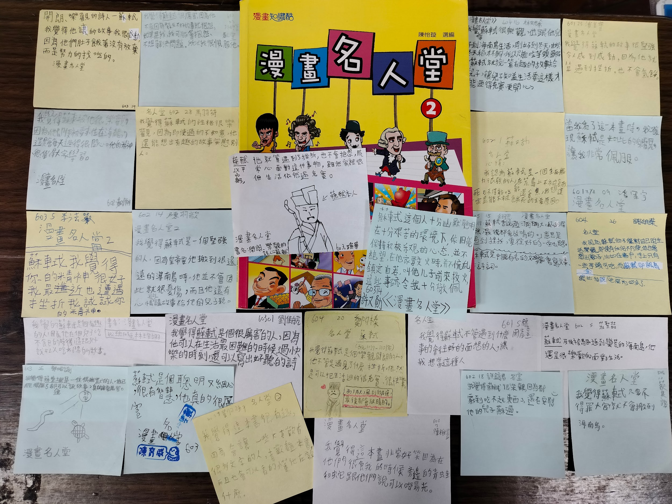  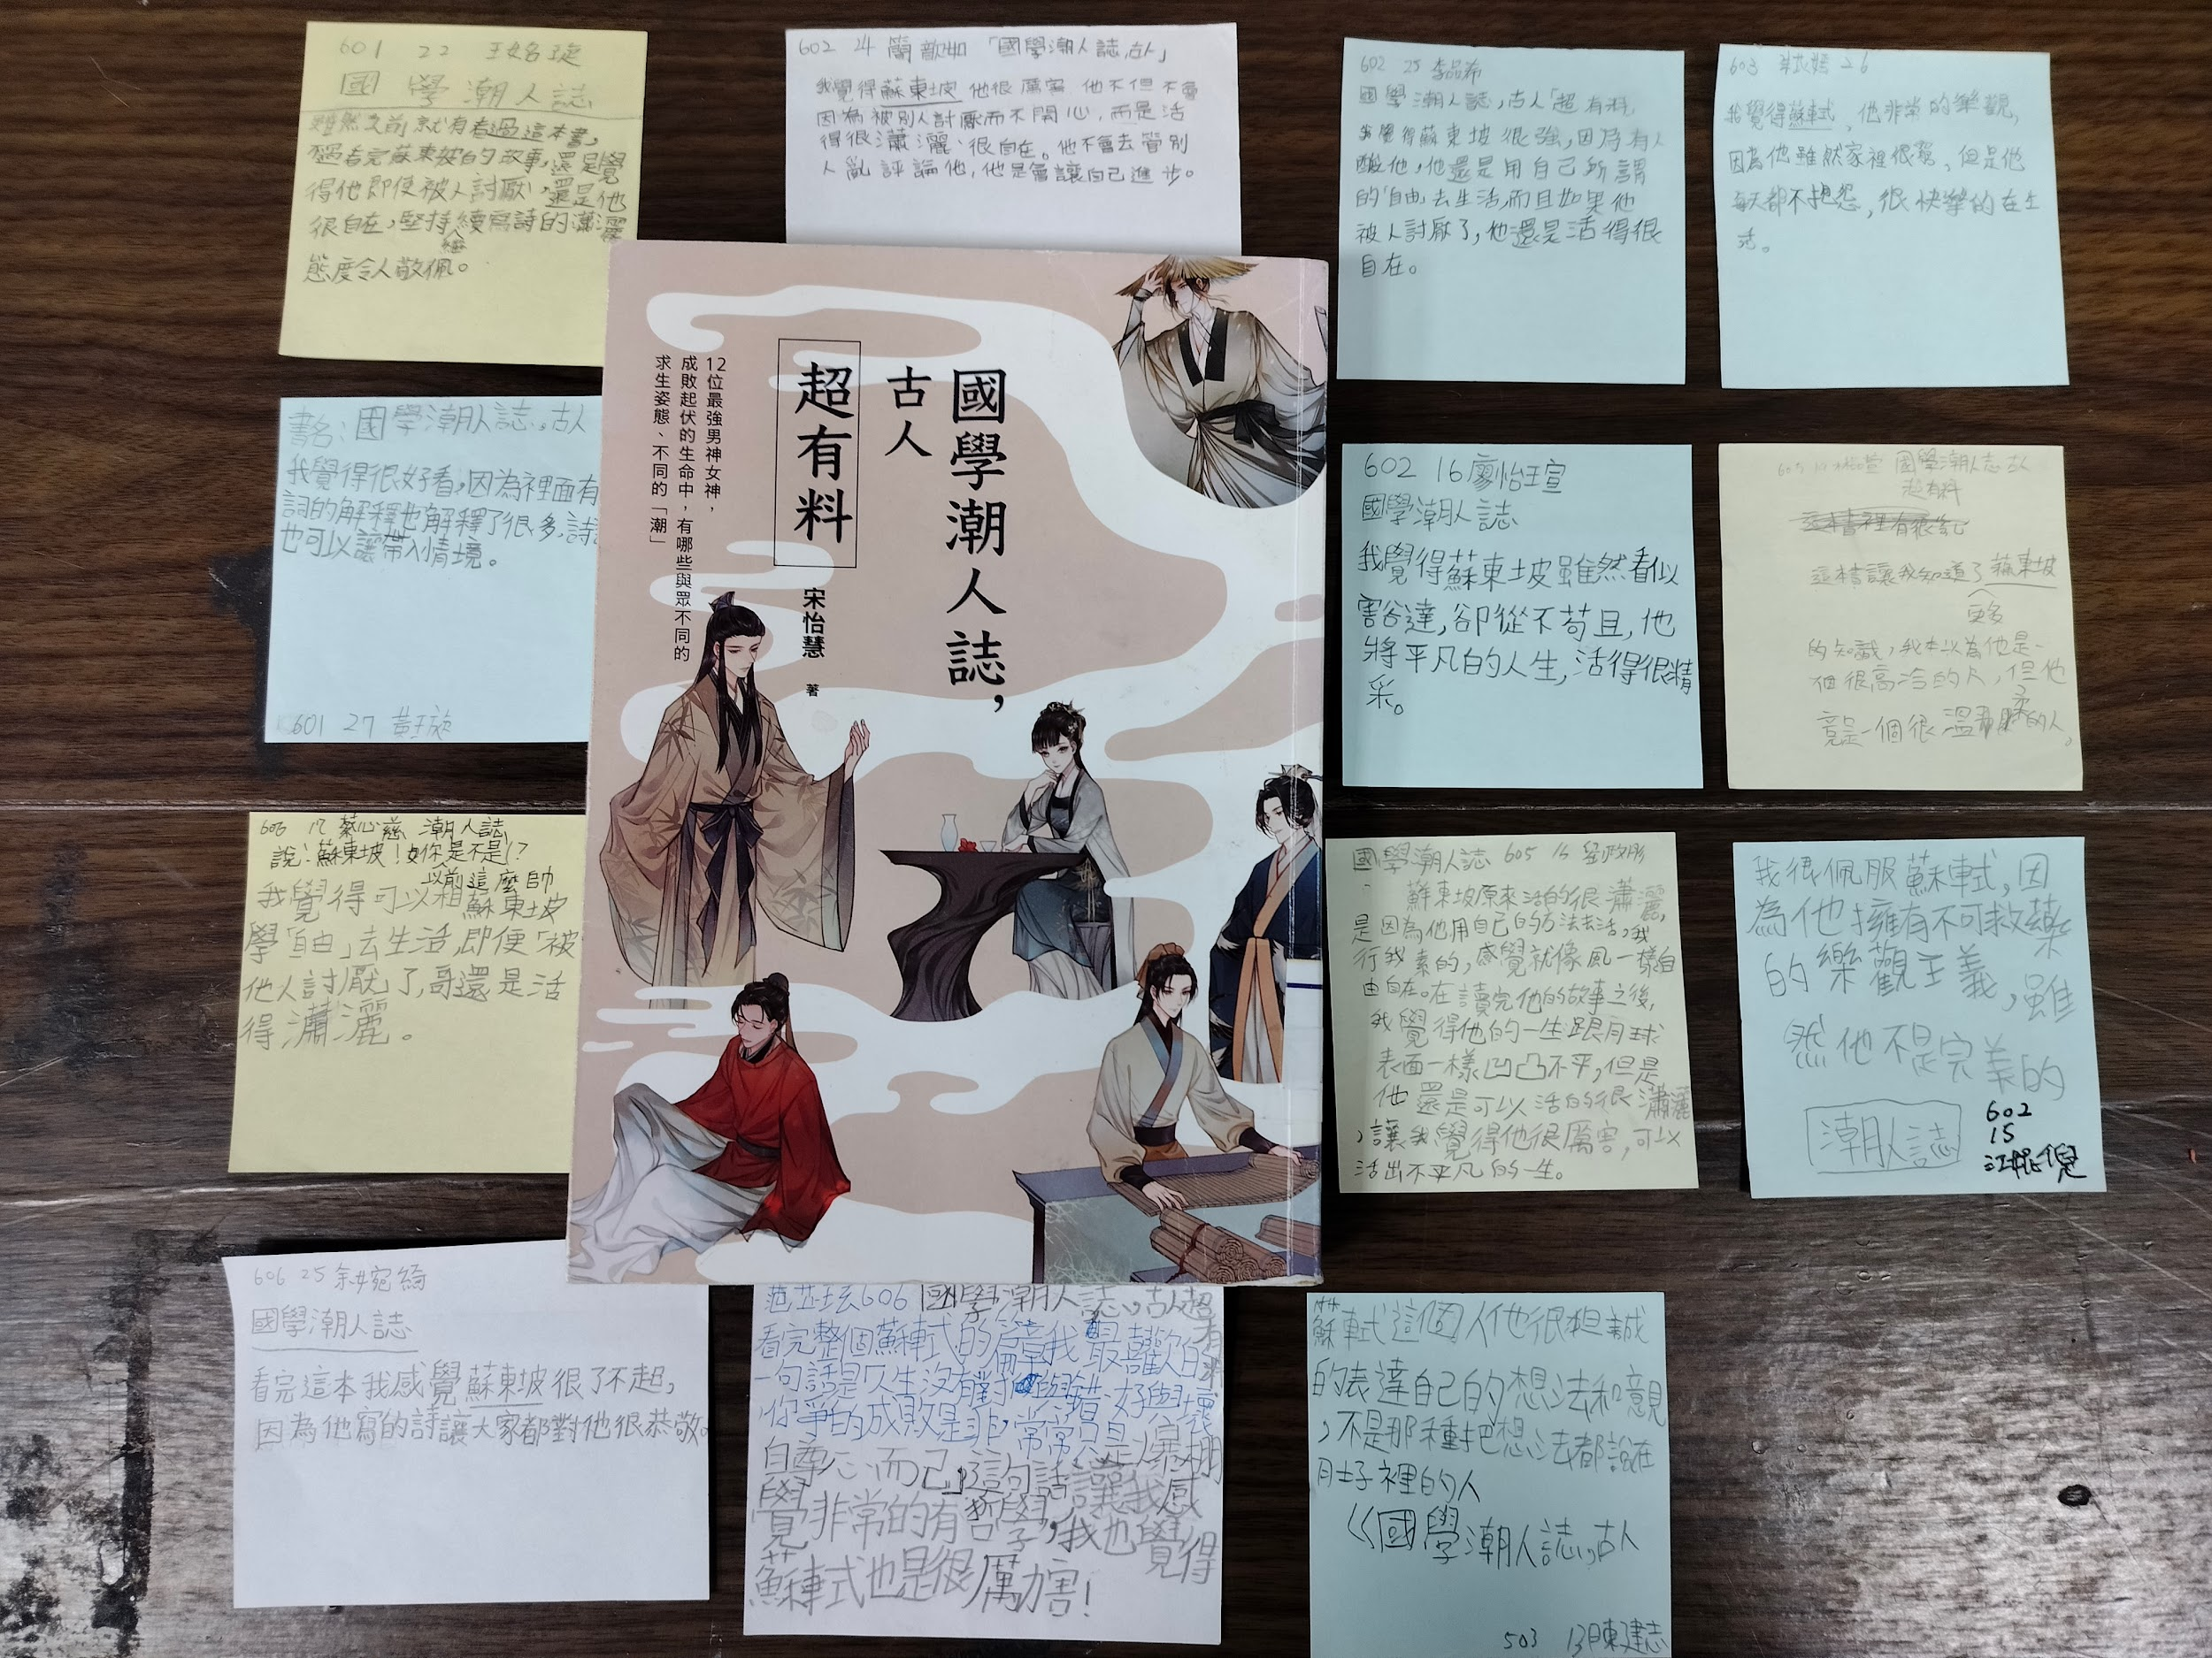  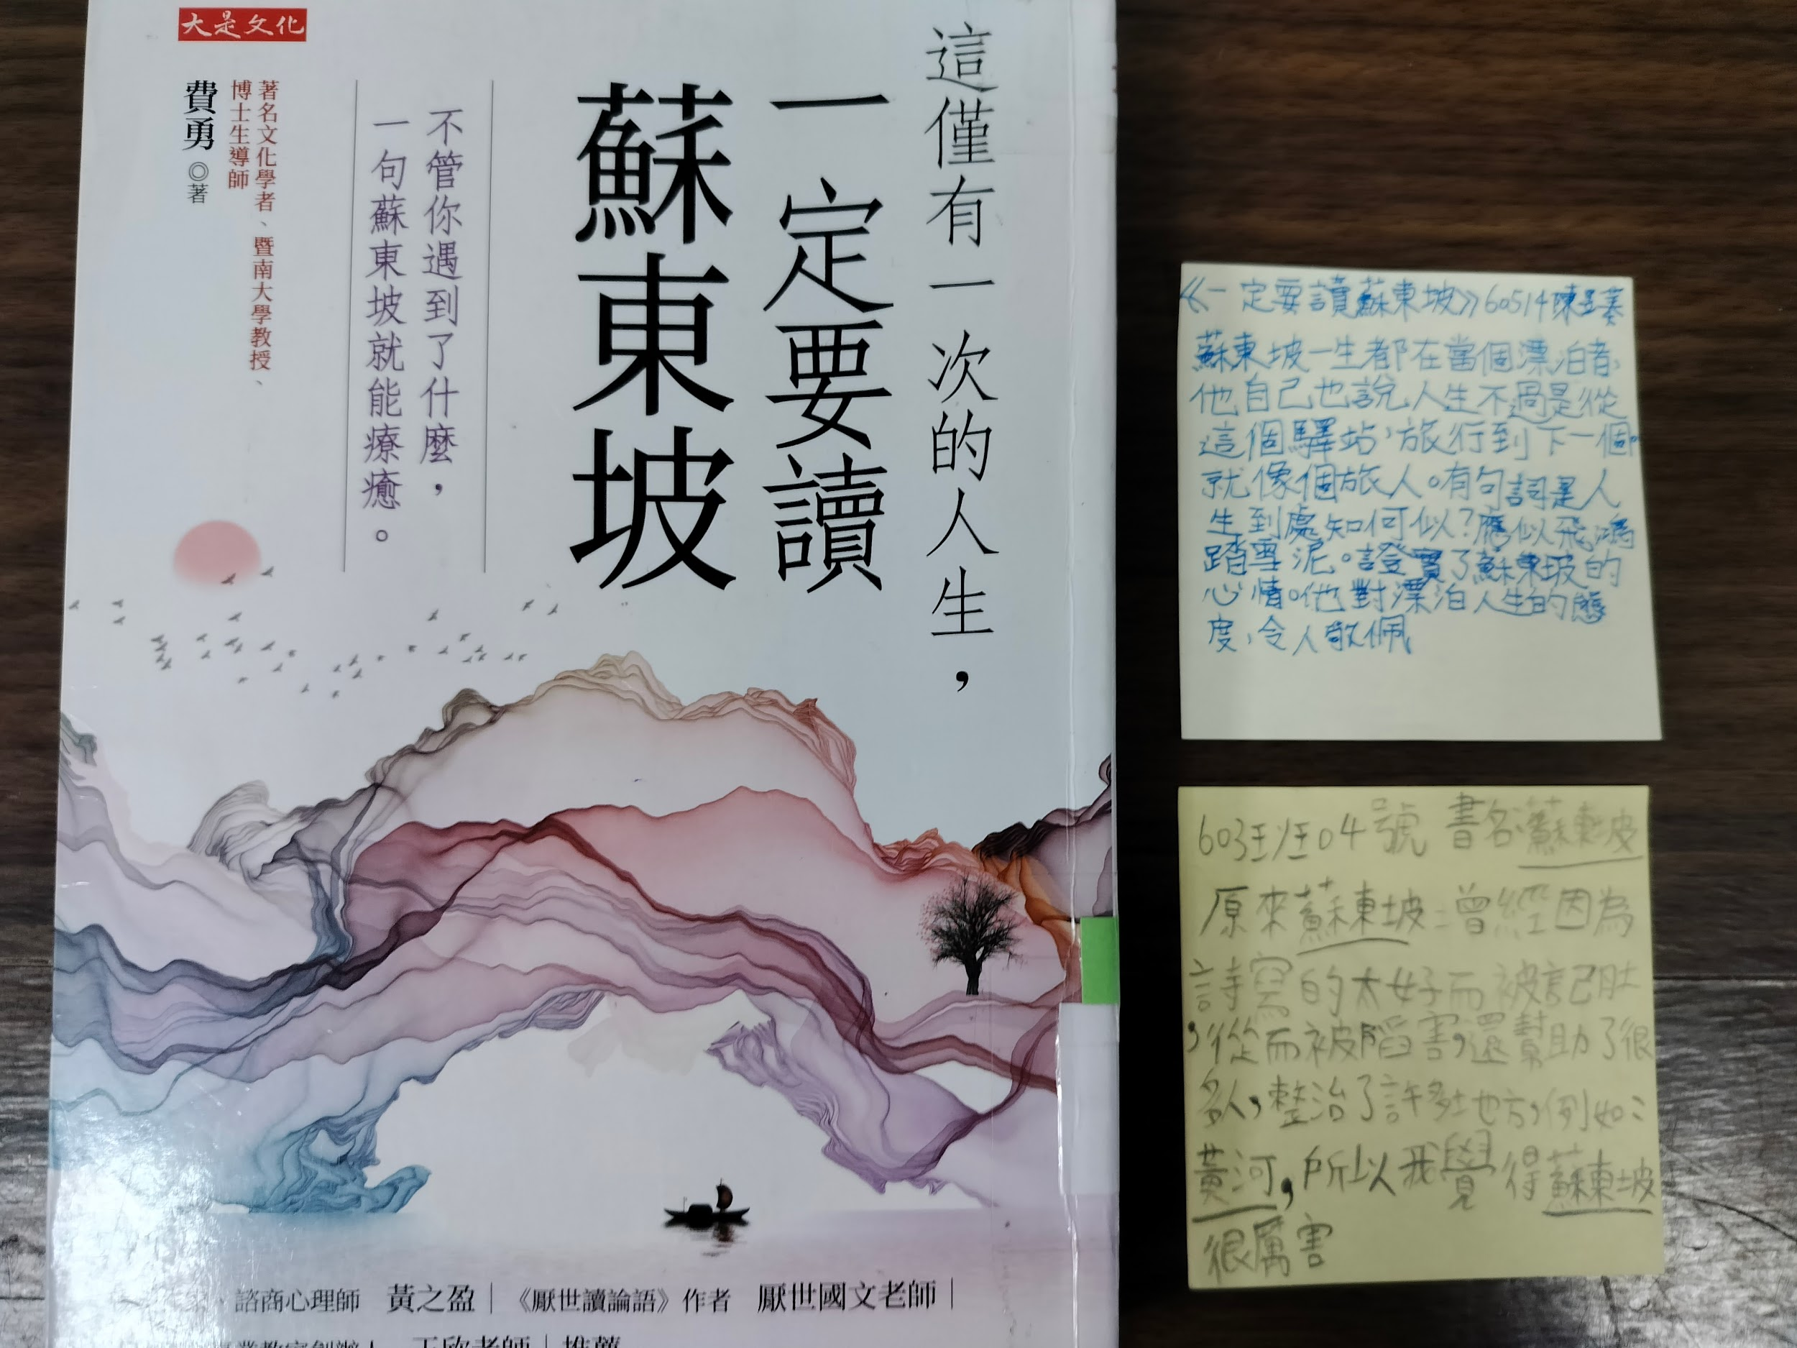  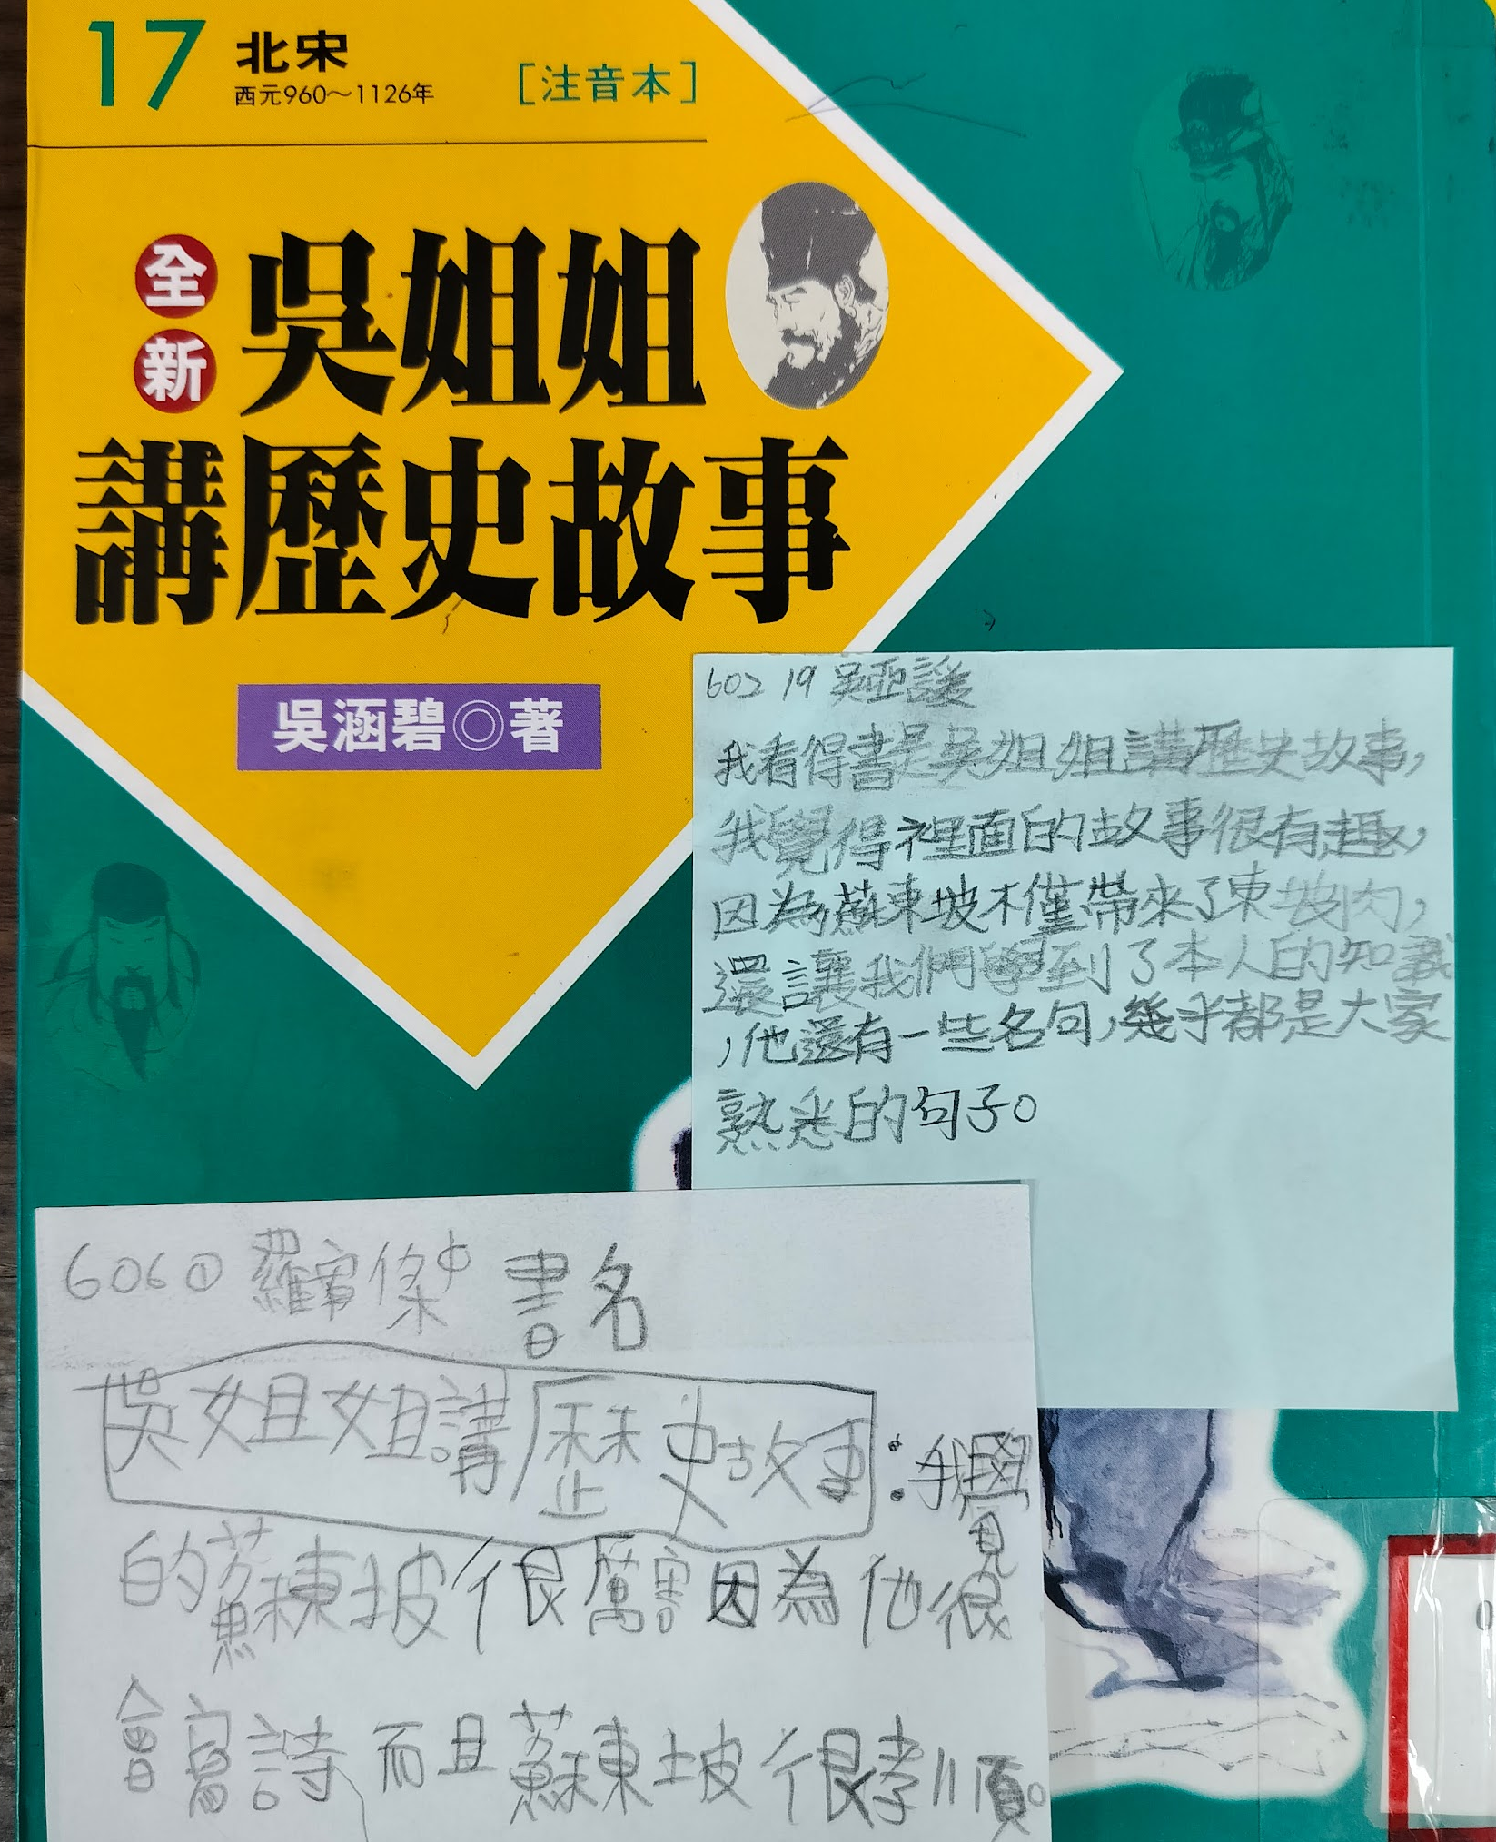 | 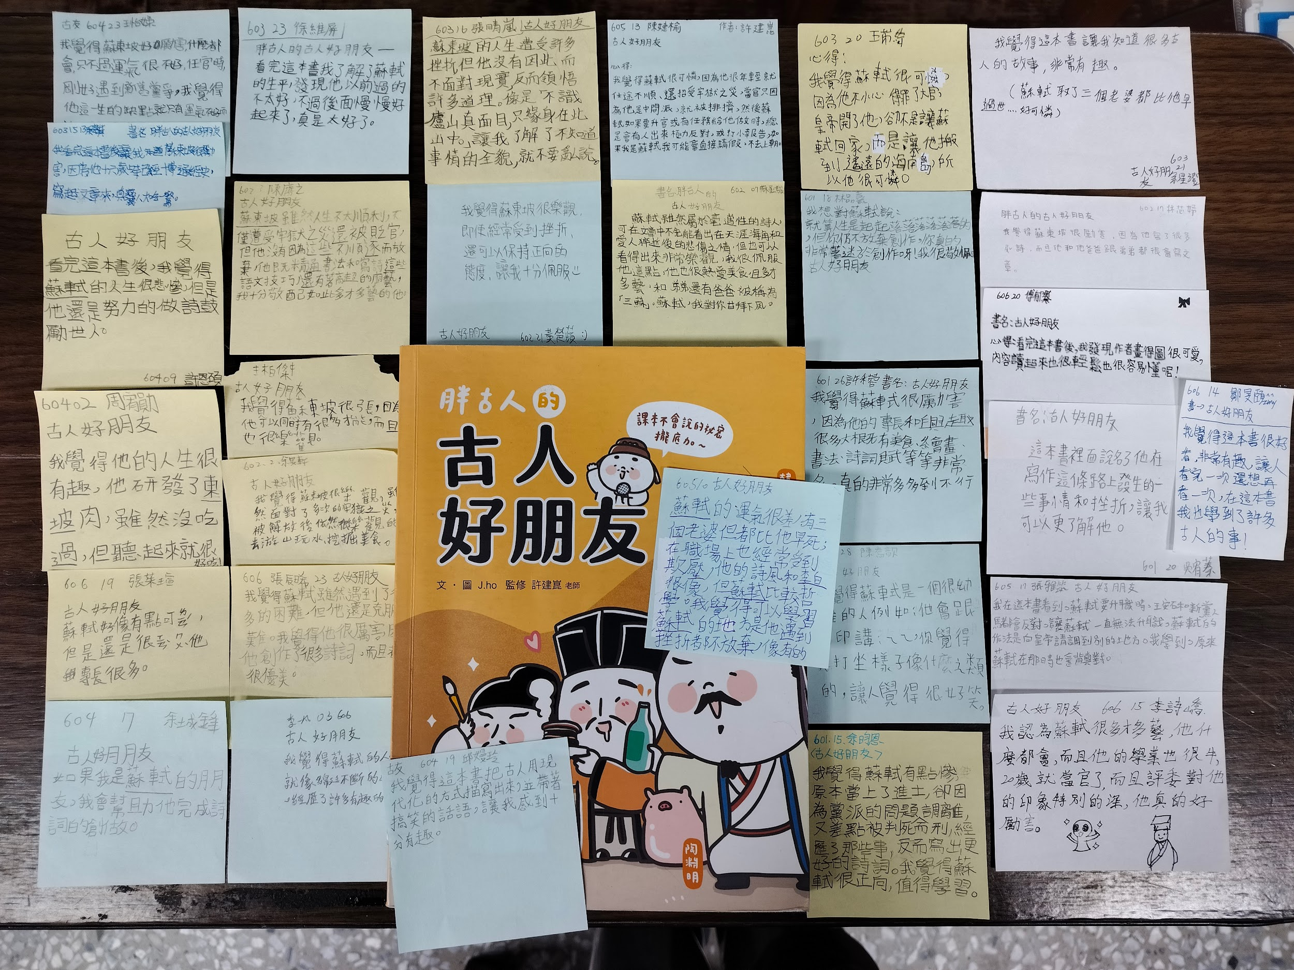  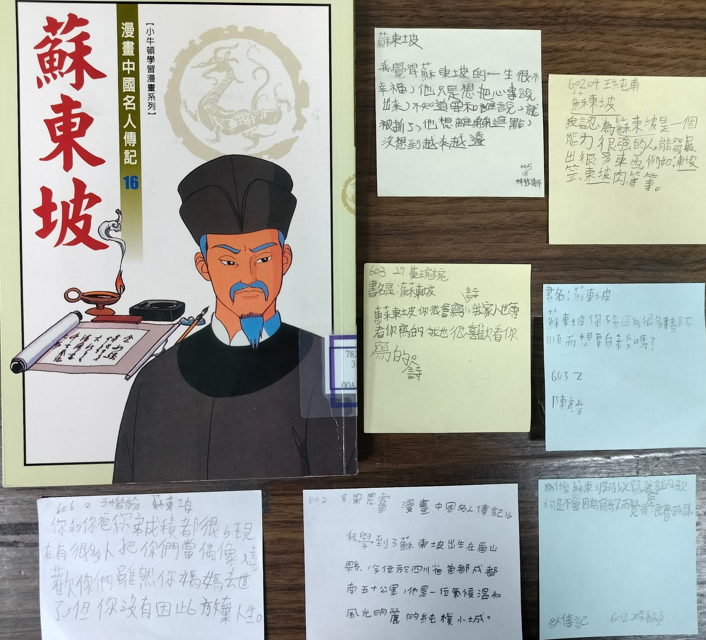  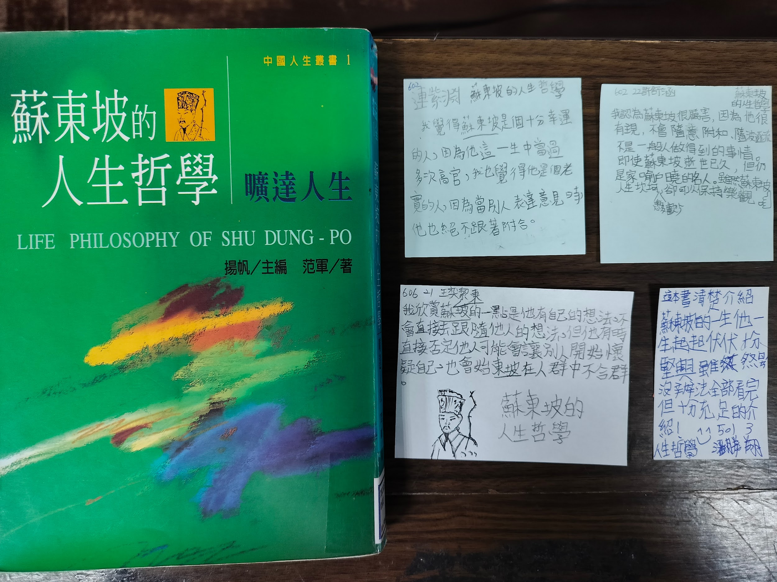  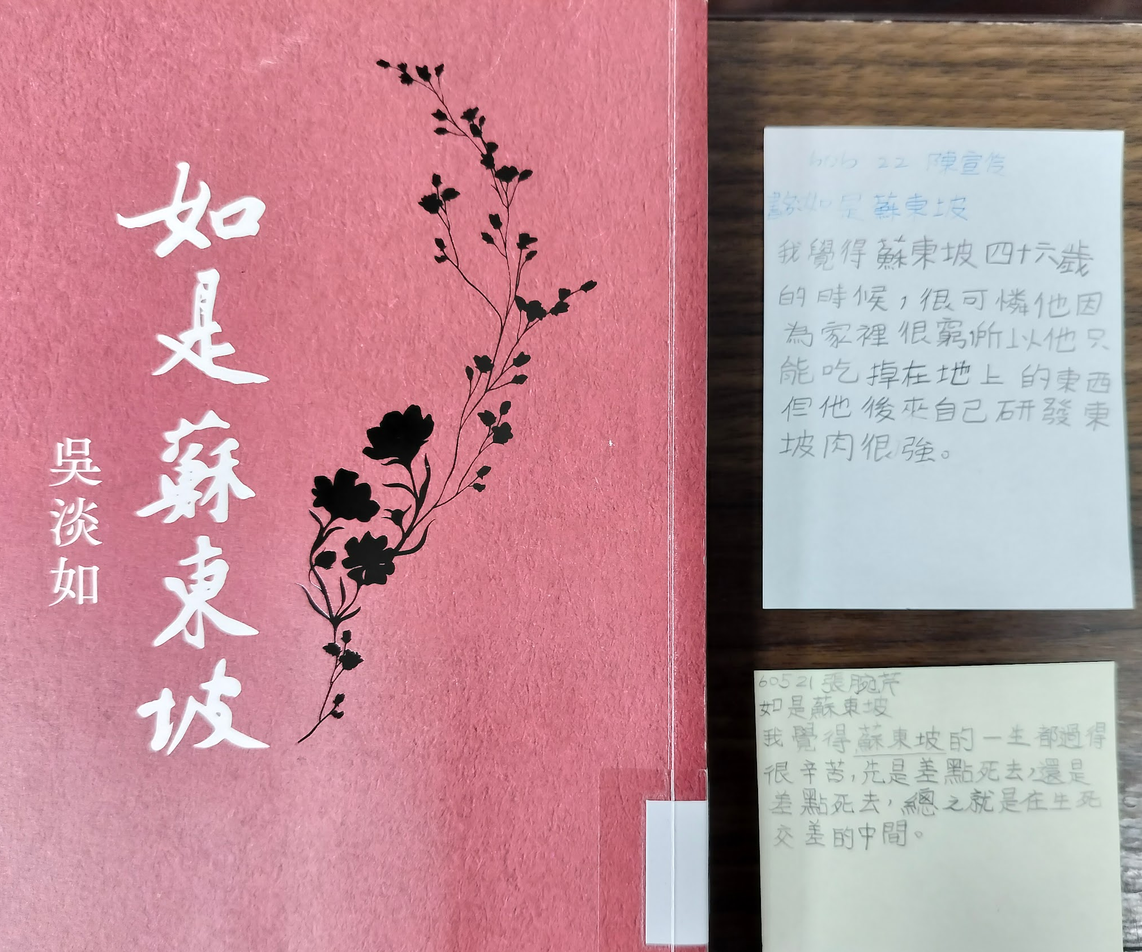
 | 介紹梁弘志生平，帶入歌曲介紹  鄧麗君演唱影片欣賞  熟悉音樂曲調及感受歌手歌唱風格 | 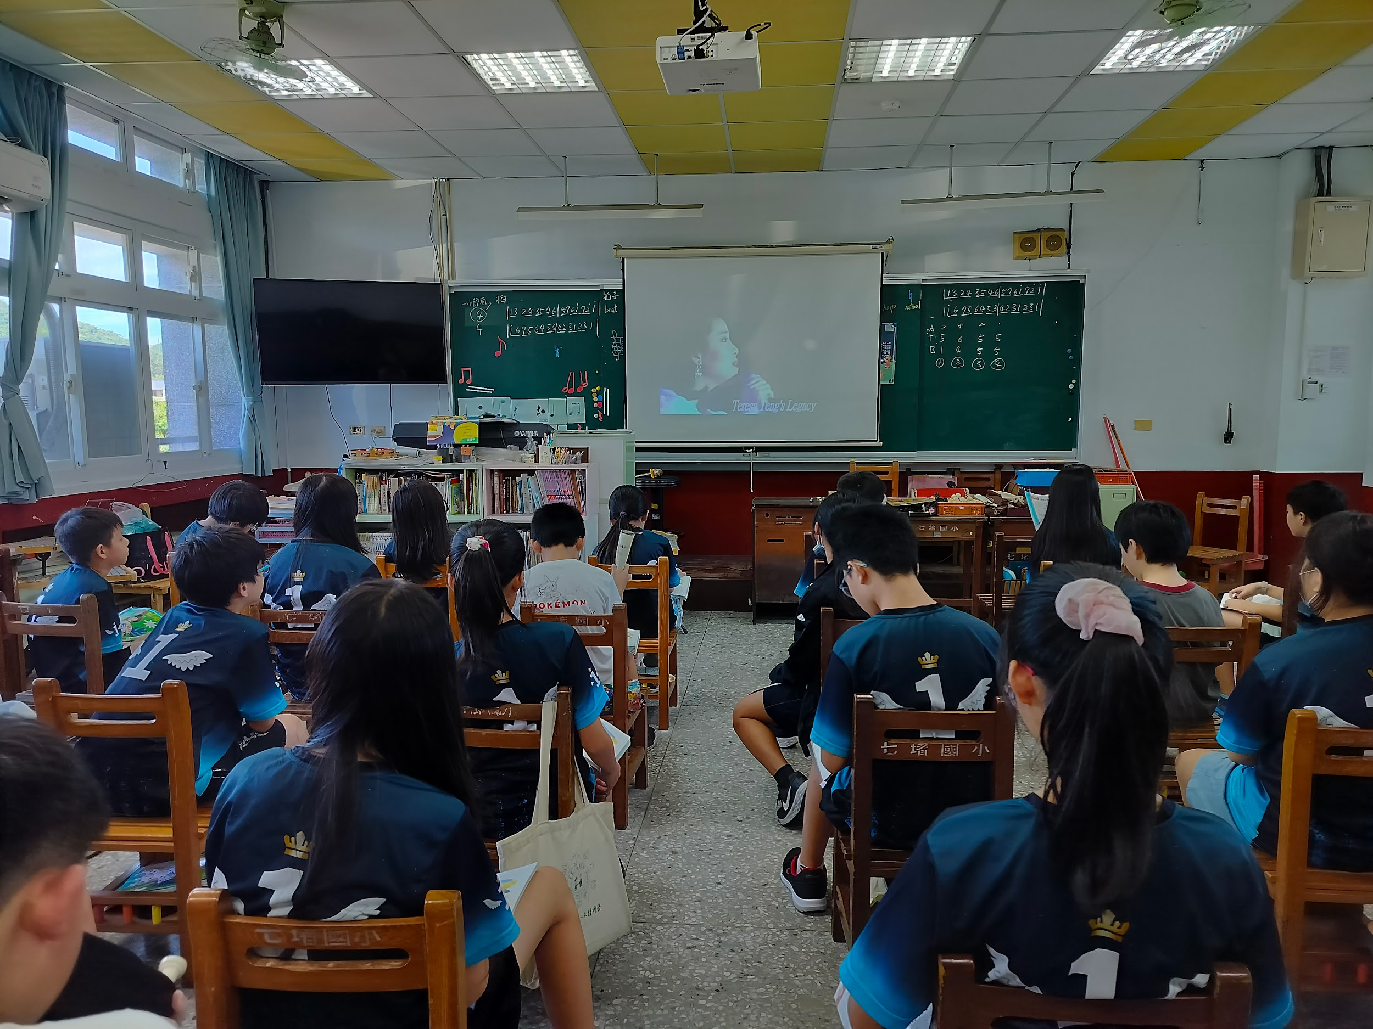
第九週 | 介紹鄧麗君生平、鄧麗君演唱影片欣賞  （帶入鄧麗君在大家心中的形象，如四川大地震即使是發生在鄧麗君過世後，但仍受人喜愛與崇敬，以鄧麗君為中心號召大家共行賑災善舉） | 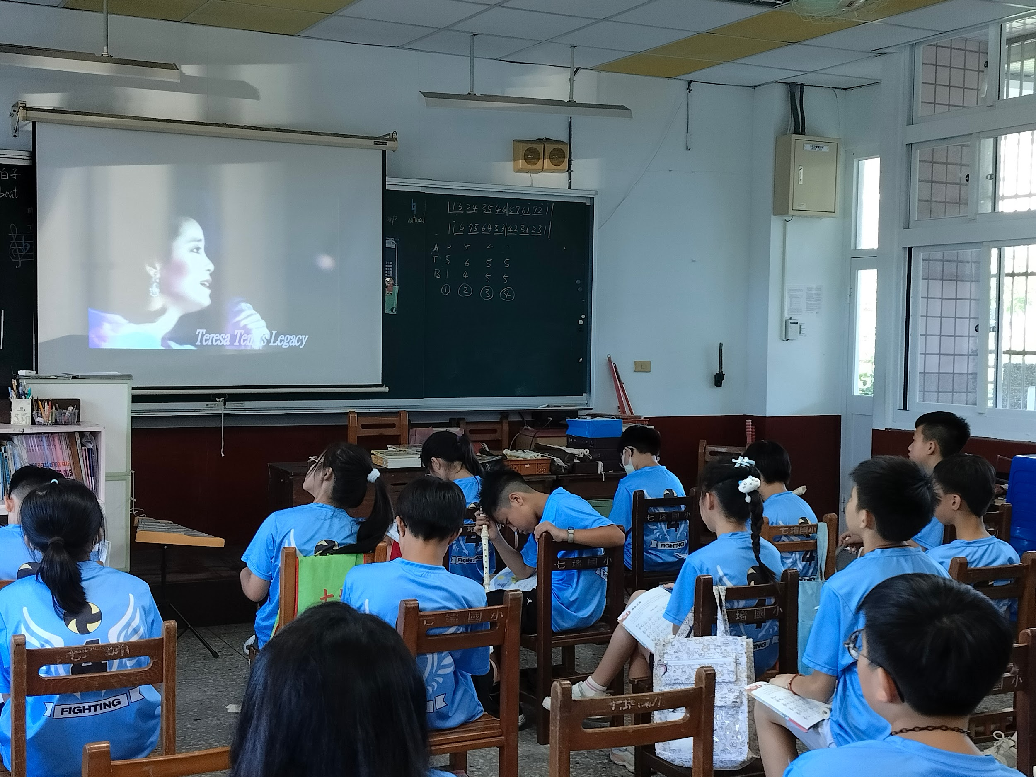
第十週 | 發聲練習  王菲演唱  欣賞與比較不同歌手的演唱風格並讓學生發表自己的想法  藉由欣賞歌星演唱讓同學熟悉曲調
十一週 | 費玉清、張學友等不同歌手演唱影片欣賞  討論與比較不同演唱方式所呈現的不同風格、演唱的難易度並思考歌手想呈現的心境為何  習唱歌曲
十二週 | 嘗試以不同風格演唱但願人長久
十三週至十八週 | 歌唱個別測驗  等待測驗或以測驗完的同學，完成學習單寫作  604班戲劇練習（以學校生活的議題與蘇東坡結合創作劇本，於慶耶誕迎新春時，做跨領域和多議題的戲劇及歌唱呈現）

